Geräteeinbaukanal 2-zügig 90x210x2000, Alu, reinweiß, 9010

OBO Bettermann

Eigenschaften

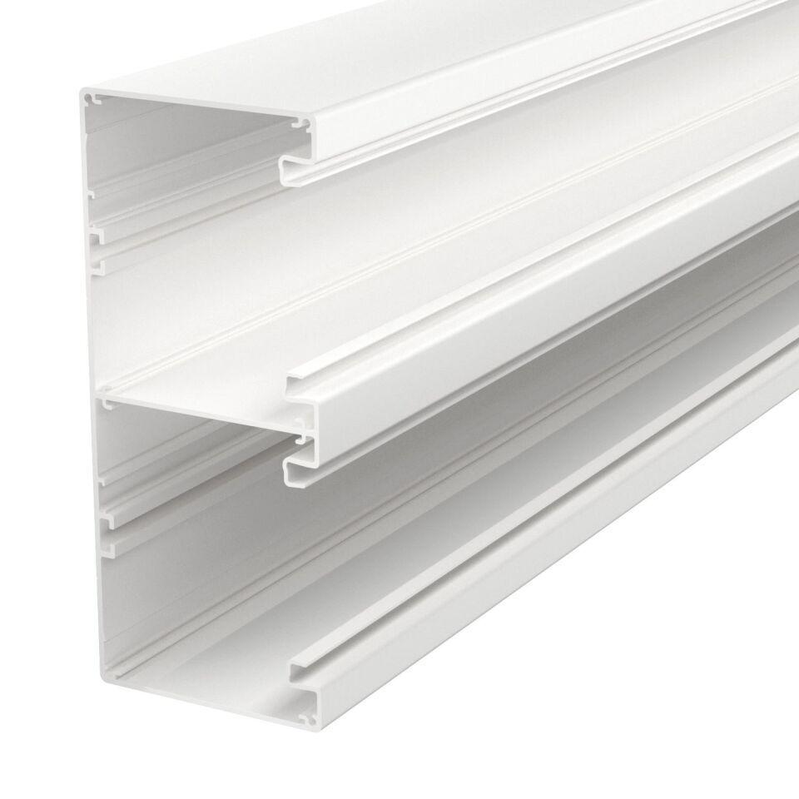

GTIN:

4012195769491

HAN:

6279600

Farbton

weiß

Werkstoff

Aluminium

Breite (mm)

210,00

Länge (mm)

2.000,00

Tiefe (mm)

90,00

Ausführung Rückwand (Innenseite)

durchlaufendes C-Profil

RAL-Nummer

9010

Schlagfestigkeit

IK10

Schutzart (IP)

IP30

Anzahl der Oberteile

2,00

Anzahl der steckbaren Trennwände

2,00

Einsatztemperatur (°C)

-25,00 - 60,00

Oberteilbreite 1 (mm)

76,50

Oberteilbreite 2

76.5 mm